AWS CloudFormation 主控台一鍵部署指南

AWS CloudFormation 主控台一鍵部署指南 (EKS AIOps 專題)
為了減少在 WSL 或 PowerShell 終端機執行 CLI 指令時可能遇到的語法、編碼與認證問題，建議您直接使用 AWS Web 主控台 (AWS Console) 進行 CloudFormation 部署。
本指南提供 8 個 Stack 的完整部署順序、需上傳的範本路徑，以及在主控台設定參數時的具體操作步驟。

🗺️ 部署前的準備工作
- 登入 AWS 管理主控台。
- 確認右上角的區域鎖定在 孟買 (ap-south-1)。
- 進入 CloudFormation 服務頁面。

🥞 8 大 Stacks 順序部署指引

1️⃣ Stack 01: 網路基礎建設 (Network Stack)
- 範本檔案路徑：CloudFormation/nkc201-17-01-network-stack.yaml
- 主控台操作步驟：
  - 點選 Create stack ➔ With new resources (standard)。
  - 選擇 Upload a template file，上傳 nkc201-17-01-network-stack.yaml。
  - Stack name 輸入：nkc201-17-01-network-stack。
  - Parameters 參數設定：
    - ProjectName: 保留預設 eks-aiops-demo
    - NatGatewayMode: 選擇 Single（單一 NAT，節省專題測試成本）
    - VpcCidr: 保留預設 10.20.0.0/16
  - 連續點選 Next，最後點選 Submit。
  - ⚠️ 等待狀態轉為 CREATE_COMPLETE 後，點選該 Stack 的 Outputs (輸出) 標籤頁，後續步驟將頻繁複製裡面的值。 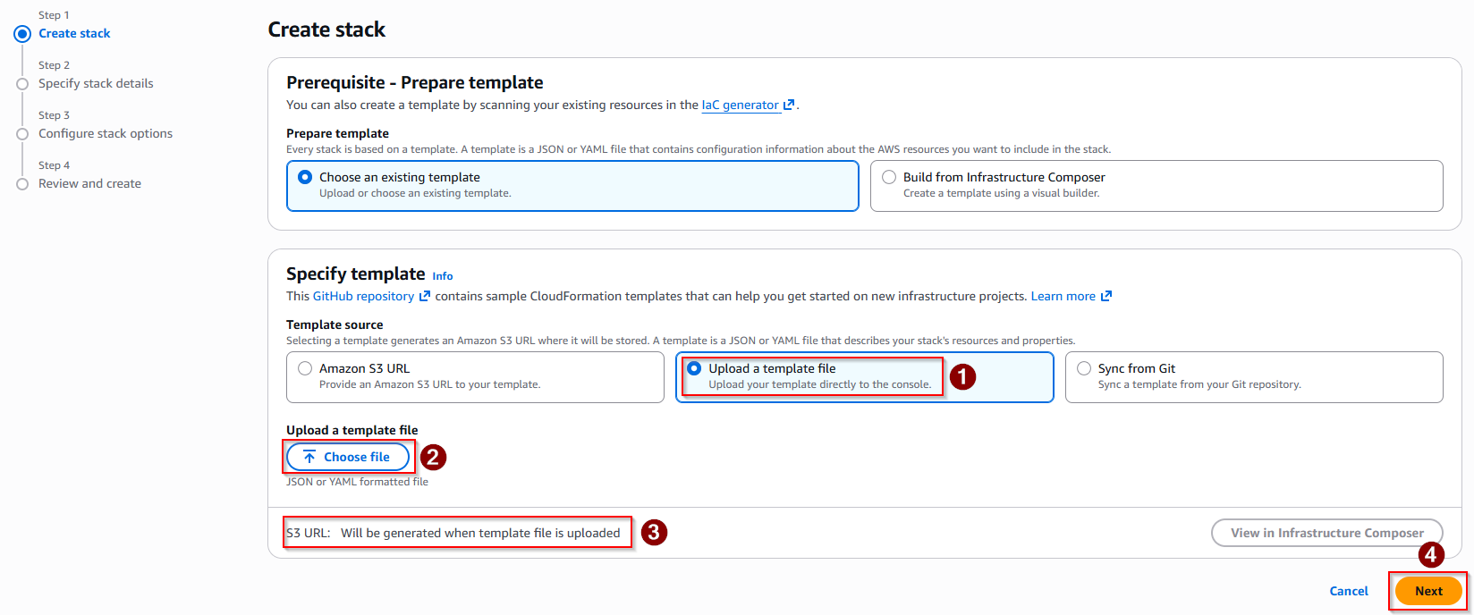 1.選擇檔案上傳 2.選擇檔案 3.會建立在S3一個備份 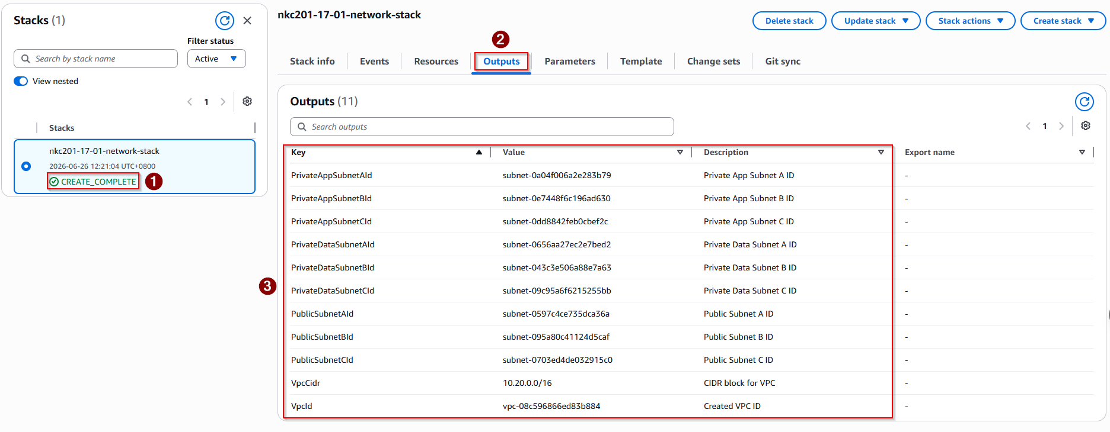 1.顯示COMPLETE 2.點選Outputs 3.先前stack內設定好輸出的值

2️⃣ Stack 02: 安全群組建設 (Security Stack)
- 範本檔案路徑：CloudFormation/nkc201-17-02-security-stack.yaml
- 主控台操作步驟：
  - 點選 Create stack ➔ With new resources。
  - 上傳 nkc201-17-02-security-stack.yaml。
  - Stack name 輸入：nkc201-17-02-security-stack。
  - Parameters 參數設定：
    - VpcId: 貼上 Stack 01 Outputs 中的 VpcId。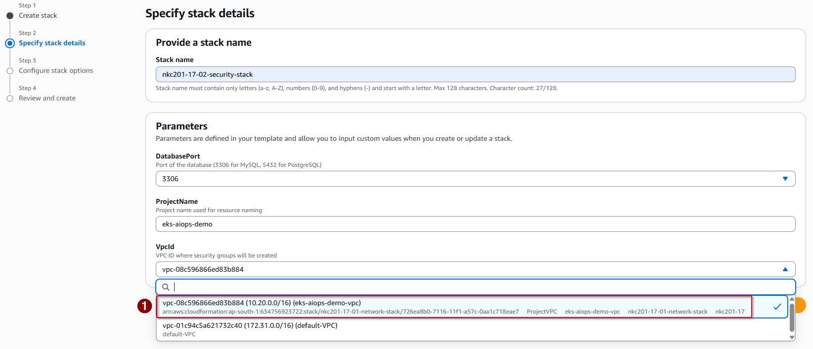
  - 點選 Next ➔ Submit，等待 CREATE_COMPLETE。

3️⃣ Stack 03: IAM 角色權限建設 (IAM Stack)
- 範本檔案路徑：CloudFormation/nkc201-17-03-iam-stack.yaml
- 主控台操作步驟：
  - 點選 Create stack ➔ With new resources。
  - 上傳 nkc201-17-03-iam-stack.yaml。
  - Stack name 輸入：nkc201-17-03-iam-stack。
  - Parameters：保留預設值。
  - 點選 Next 來到最後確認頁面。
  - ⚠️ 關鍵步驟：在頁面最下方，勾選 "I acknowledge that AWS CloudFormation might create IAM resources with custom names." (確認允許建立 IAM 角色)，否則部署會失敗。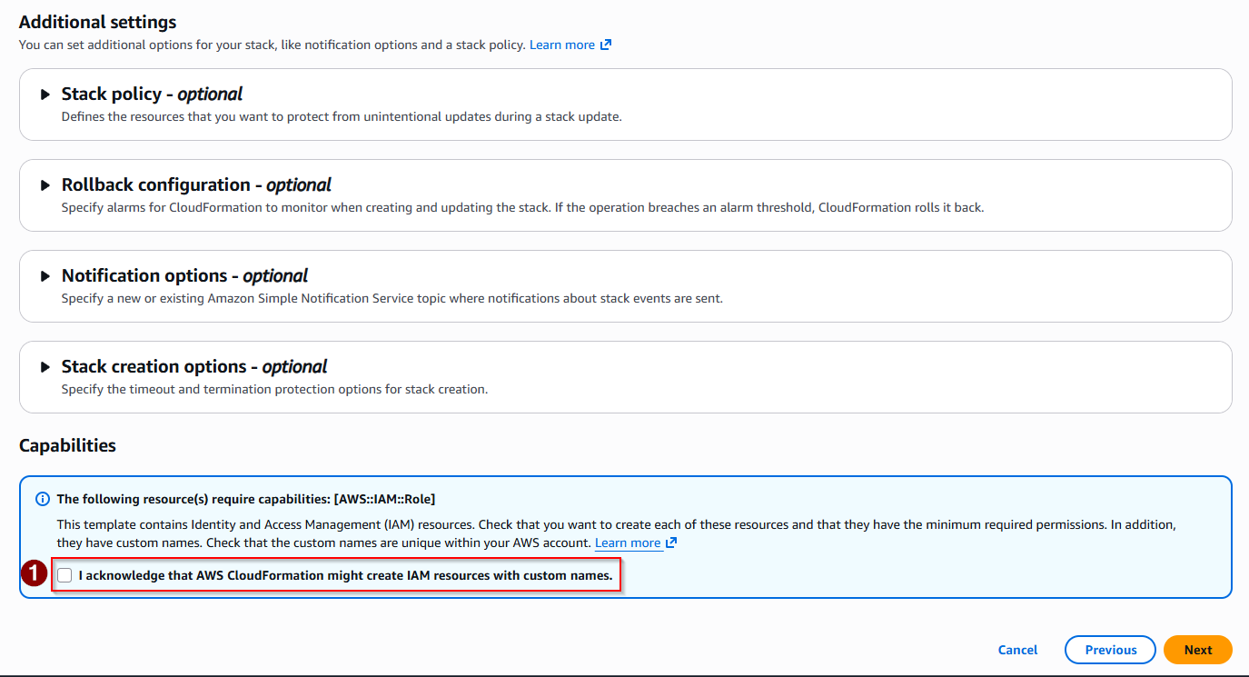
  - 點選 Submit，等待 CREATE_COMPLETE。

4️⃣ Stack 04: EKS 叢集控制面 (EKS Cluster Stack)
- 範本檔案路徑：CloudFormation/nkc201-17-04-eks-cluster-stack.yaml
- 主控台操作步驟：
  - 點選 Create stack ➔ With new resources。
  - 上傳 nkc201-17-04-eks-cluster-stack.yaml。
  - Stack name 輸入：nkc201-17-04-eks-cluster-stack。
  - Parameters 參數設定：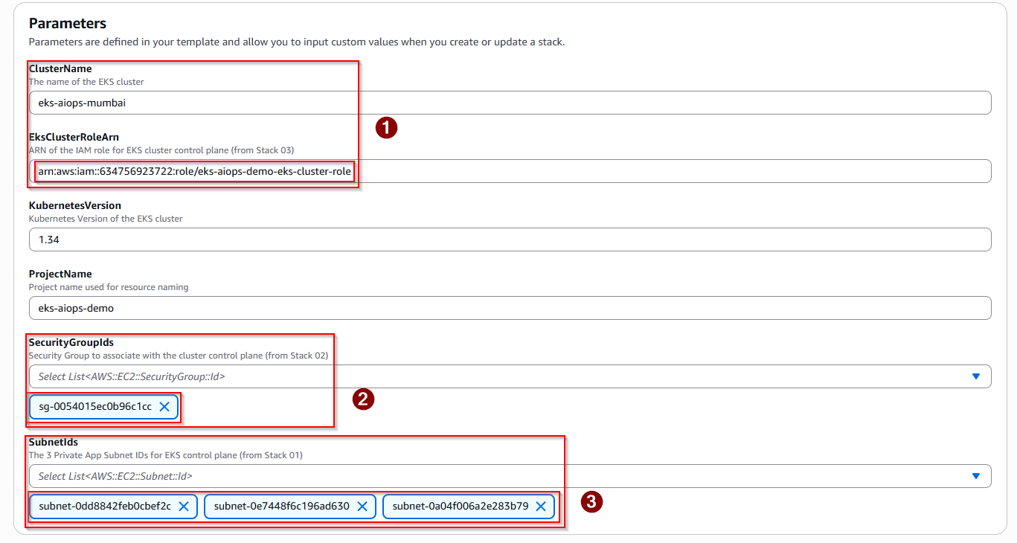
    - EksClusterRoleArn: 貼上 Stack 03 Outputs 中的 EksClusterRoleArn。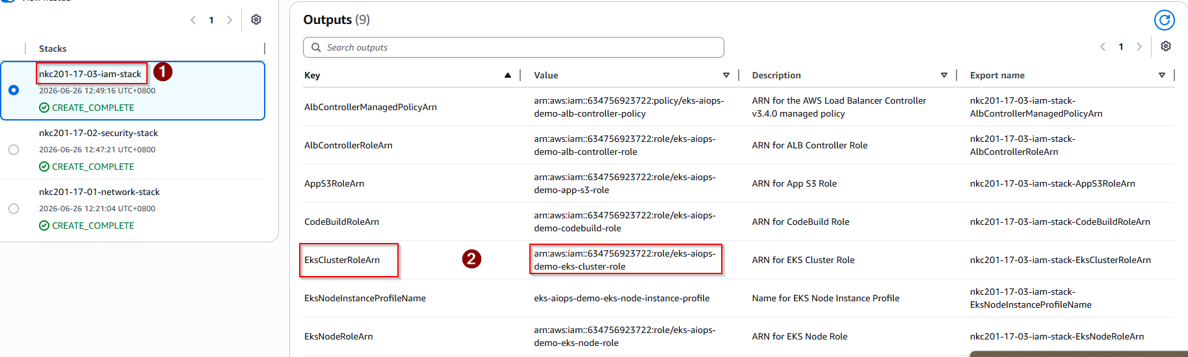
    - SecurityGroupIds: 貼上 Stack 02 Outputs 中的 EksClusterSecurityGroupId (即 Cluster 與控制面專用 SG)。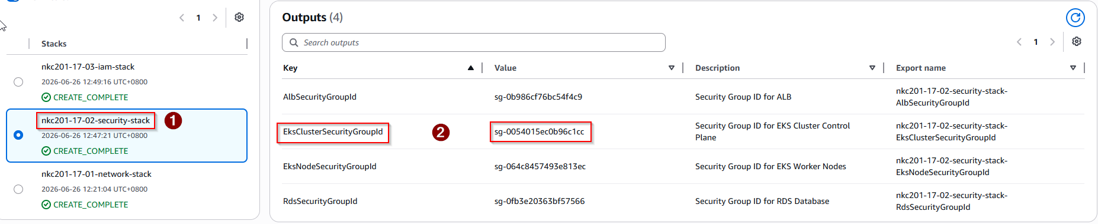
    - SubnetIds: 貼上 Stack 01 Outputs 中的三個 Private App Subnets，以逗號分隔，例如：subnet-11111,subnet-22222,subnet-33333（分別對應 AId, BId, CId）。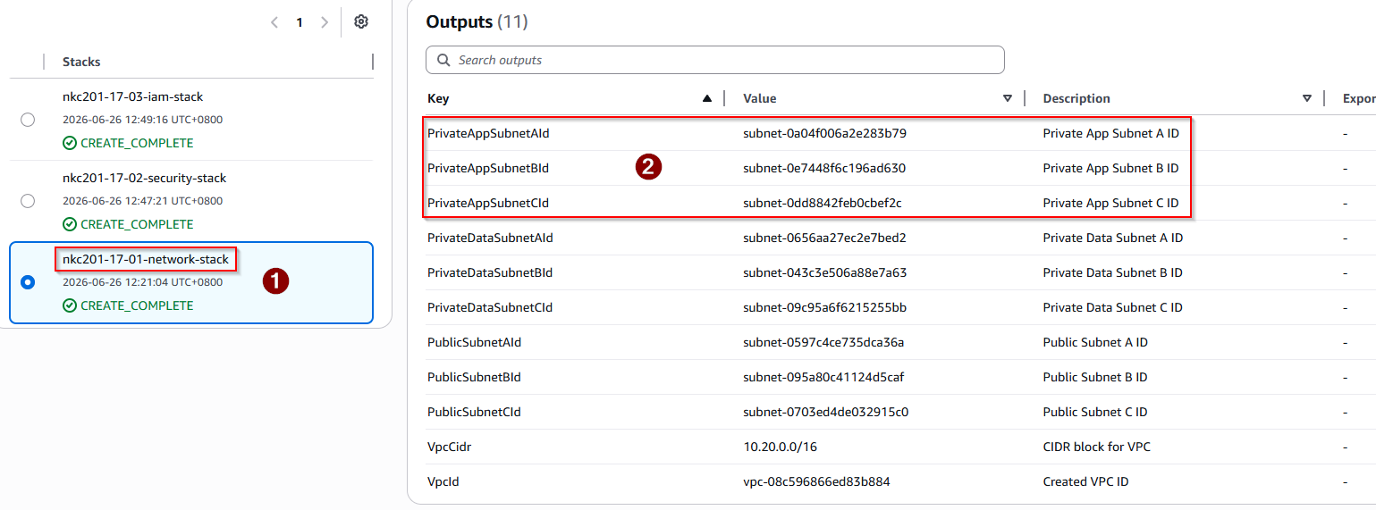
  - 點選 Next ➔ Submit。
  - ☕ 注意：EKS 控制面建立約需 10-15 分鐘，請耐心等候至 CREATE_COMPLETE。

5️⃣ Stack 05: 託管節點群組與跳板機 (Node Group Stack)
- 範本檔案路徑：CloudFormation/nkc201-17-05-nodegroup-stack.yaml
- 主控台操作步驟：
  - 點選 Create stack ➔ With new resources。
  - 上傳 nkc201-17-05-nodegroup-stack.yaml。
  - Stack name 輸入：nkc201-17-05-nodegroup-stack。
  - Parameters 參數設定：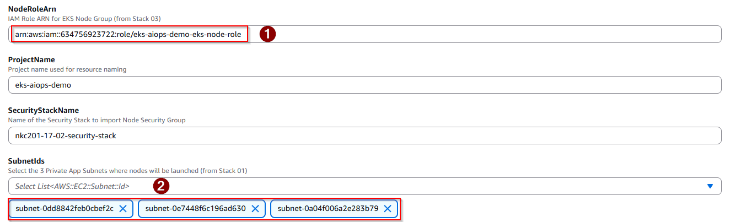
    - ClusterName: 保留預設 eks-aiops-mumbai。
    - ClusterStackName: 保留預設 nkc201-17-04-eks-cluster-stack。
    - DesiredSize: 保留預設 2。
    - DiskSize: 保留預設 20。
    - IamStackName: 保留預設 nkc201-17-03-iam-stack。
    - InstanceTypes: 保留預設 t3.medium。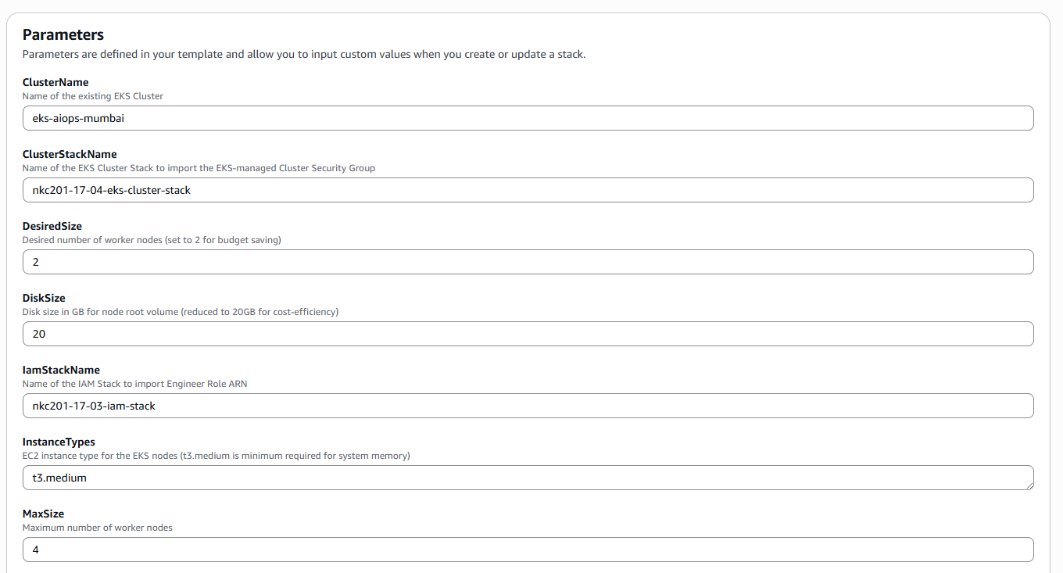
    - MaxSize: 保留預設 4。
    - MinSize: 保留預設 2。
    - NodeRoleArn: 貼上 Stack 03 Outputs 中的 EksNodeRoleArn。
    - ProjectName: 保留預設 eks-aiops-demo。
    - SecurityStackName: 保留預設 nkc201-17-02-security-stack。
    - SubnetIds: 貼上 Stack 01 Outputs 中的三個 Private App Subnets (同 Stack 04，以逗號分隔)。
  - 點選 Next，最後確認頁同樣勾選 "I acknowledge that AWS CloudFormation might create IAM resources..."（此 Stack 內含 BastionHost 角色）。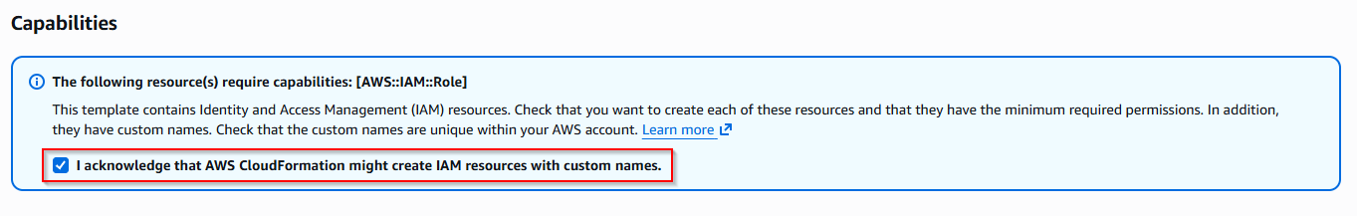
  - 點選 Submit，等待 CREATE_COMPLETE。

6️⃣ Stack 06: 資料與儲存層 (Data Stack)
- 範本檔案路徑：CloudFormation/nkc201-17-06-data-stack.yaml
- 主控台操作步驟：
  - 點選 Create stack ➔ With new resources。
  - 上傳 nkc201-17-06-data-stack.yaml。
  - Stack name 輸入：nkc201-17-06-data-stack。
  - Parameters 參數設定：
    - PrivateDataSubnets: 貼上 Stack 01 Outputs 中的三個 Private Data Subnets，以逗號分隔（分別對應 DataSubnetAId, BId, CId）。
    - RdsSecurityGroupId: 貼上 Stack 02 Outputs 中的 RdsSecurityGroupId。
    - 其他資料庫帳號密碼可保留預設（或自訂）。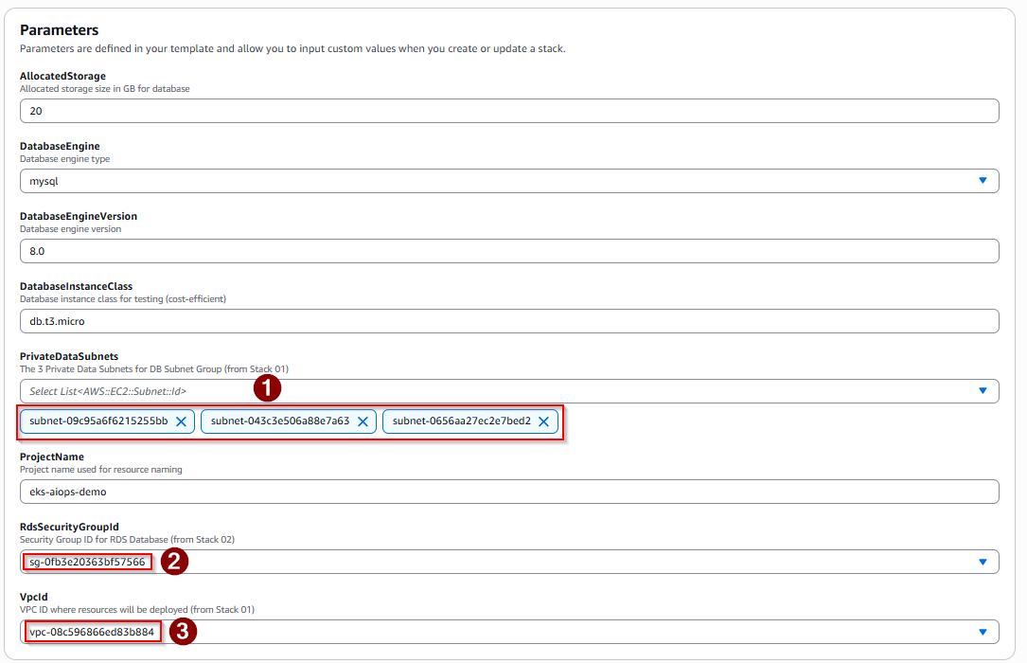
  - 點選 Next ➔ Submit，等待 CREATE_COMPLETE。

7️⃣ Stack 07: EKS 權限對接控制 (Access Stack)
- 範本檔案路徑：CloudFormation/nkc201-17-07-access-stack.yaml
- 主控台操作步驟：
  - 點選 Create stack ➔ With new resources。
  - 上傳 nkc201-17-07-access-stack.yaml。
  - Stack name 輸入：nkc201-17-07-access-stack。
  - Parameters 參數設定：
    - ClusterStackName: 保留預設 nkc201-17-04-eks-cluster-stack，範本會自動從 Stack 04 匯入 ClusterName。
    - IamStackName: 保留預設 nkc201-17-03-iam-stack，範本會自動從 Stack 03 匯入 EngineerRoleArn、CodeBuildRoleArn 與 Pod Identity 需要的 Role ARN。
    - ProjectName: 保留預設 eks-aiops-demo。
    - 注意：新版範本不會出現 EngineerRoleArn、CodeBuildRoleArn、ClusterName 這三個手動輸入欄位；若畫面只看到上述三個參數，代表是正常的新版流程。
  - 點選 Next ➔ Submit，等待 CREATE_COMPLETE。

8️⃣ Stack 08: AIOps 智能維護與告警 (AIOps Stack)
- 範本檔案路徑：CloudFormation/nkc201-17-08-aiops-stack.yaml
- 主控台操作步驟：
  - 點選 Create stack ➔ With new resources。
  - 上傳 nkc201-17-08-aiops-stack.yaml。
  - Stack name 輸入：nkc201-17-08-aiops-stack。
  - Parameters 參數設定：
    - VpcId: 貼上 Stack 01 Outputs 中的 VpcId。
    - PrivateSubnetIds: 貼上 Stack 01 Outputs 中的三個 Private App Subnets，以逗號分隔（即 AId, BId, CId）。
    - EngineerEmail: 輸入您的電子郵件信箱，例如：james810526@gmail.com（用於接收 SNS 告警）。
  - 點選 Next，最後確認頁勾選 "I acknowledge that AWS CloudFormation might create IAM resources..."（此 Stack 內含 Lambda 執行角色）。
  - 點選 Submit，等待 CREATE_COMPLETE。
  - ⚠️ 部署完成後的重要動作：
    - 檢查您的工程師信箱，會收到一封 AWS SNS 的訂閱確認信，請點選 "Confirm subscription" 連結啟用告警。
    - 在 Stack 08 的 Outputs 中複製 ApiEndpoint，此即為 API Gateway 的路由網址（包含 /webhook、/approve、/reject）。
  - 本次實作修正紀錄：若 AioOpsHandler 建立失敗並顯示 ReservedConcurrentExecutions ... below its minimum value of [10]，代表帳號層級 Lambda 併發保留額度不足。最新版 CloudFormation/nkc201-17-08-aiops-stack.yaml 已移除 ReservedConcurrentExecutions，請重新上傳最新版範本後再部署。

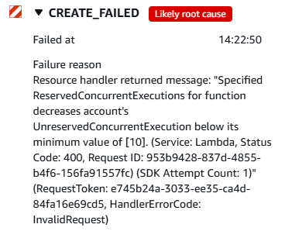

9️⃣ EKS 內部資源與 K8sGPT 監控對接 (Day 10)
在完成 1️⃣ 到 8️⃣ 所有 AWS 雲端基礎設施部署後，最後要登入 SSM 安全跳板機，把 web-demo、AWS Load Balancer Controller、K8sGPT Operator 與 K8sGPT 掃描器部署進 EKS。
本節記錄實作時實際遇到的錯誤與修復方式。請特別區分指令要在哪裡執行：
- 本機 PowerShell：提示字元通常是 PS C:\WINDOWS\system32>，用來連線 SSM、查 CloudFormation Outputs、建立 EKS Pod Identity association。
- Bastion Linux shell：提示字元通常是 sh-5.2$，用來執行 kubectl、helm、部署 Kubernetes manifests。

步驟 1：從本機 PowerShell 連線 SSM Bastion
先從 Stack 05 Outputs 取得 Bastion EC2 Instance ID，再於本機 PowerShell 執行。區域必須明確指定 ap-south-1，若 CLI profile 還停在東京區，會出現 TargetNotConnected。
aws ssm start-session `
--target <BastionInstanceId> `
--region ap-south-1 `
--profile nkc201-17-sso
成功後會進入 Bastion：
sh-5.2$
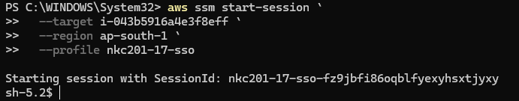
若 SSM 中途斷線，重新執行同一段 aws ssm start-session 即可。重連後先補回本次安裝的工具路徑：
export PATH=$HOME/bin:$PATH
kubectl version --client

步驟 2：在 Bastion 配對 EKS kubeconfig
在 Bastion 內先組出 EngineerRole ARN，再更新 kubeconfig。
ACCOUNT_ID=$(aws sts get-caller-identity --query Account --output text)
ENGINEER_ROLE_ARN="arn:aws:iam::${ACCOUNT_ID}:role/eks-aiops-demo-engineer-role"
aws eks update-kubeconfig \
--region ap-south-1 \
--name eks-aiops-mumbai \
--assume-role-arn "$ENGINEER_ROLE_ARN" \
--role-arn "$ENGINEER_ROLE_ARN"
若出現 sh: eks: command not found，通常是前一行變數宣告與 aws eks update-kubeconfig 黏在同一行，請照上面分行重新執行。
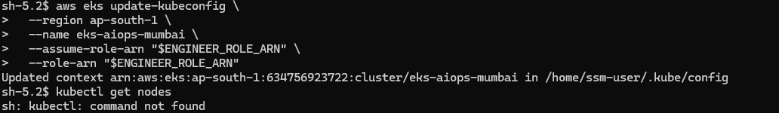

步驟 3：在 Bastion 安裝 kubectl
Bastion 預設沒有 kubectl，請安裝到 $HOME/bin，避免寫入目前目錄或 /usr/local/bin 時碰到權限問題。
curl -LO "https://dl.k8s.io/release/v1.34.0/bin/linux/amd64/kubectl"
chmod +x kubectl
mkdir -p $HOME/bin
mv kubectl $HOME/bin/kubectl
export PATH=$HOME/bin:$PATH
kubectl version --client
若一開始直接下載到不可寫目錄，會看到 Permission denied，改放 $HOME/bin 即可。
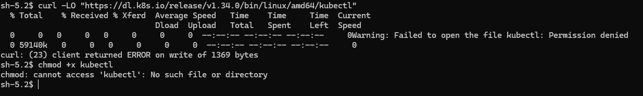
驗證節點：
kubectl get nodes
若出現 Forbidden ... cannot list resource "nodes"，代表 EngineerRole 目前只有命名空間權限，無法列出 cluster-scope 的 Node。部署期間可在 EKS Access Entries 中暫時給 EngineerRole AmazonEKSClusterAdminPolicy，完成後再收斂權限；或者只使用命名空間內的驗證指令。
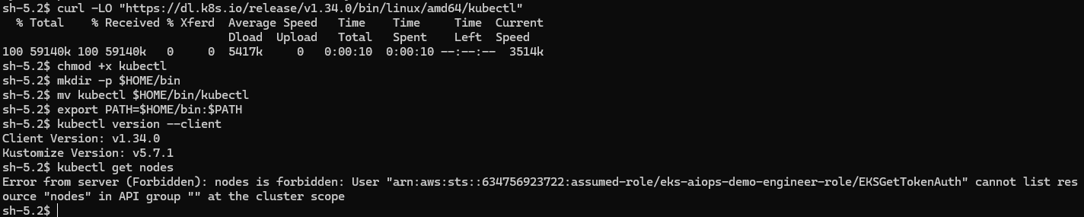

步驟 4：在 Bastion 安裝 Helm
cd /tmp
curl -fsSL https://raw.githubusercontent.com/helm/helm/main/scripts/get-helm-3 -o get_helm.sh
chmod +x get_helm.sh
./get_helm.sh
helm version
安裝過程若提示 Could not find git，可忽略，Helm 主程式仍會安裝到 /usr/local/bin/helm。
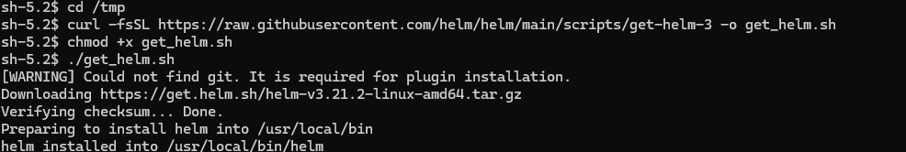

步驟 5：安裝 AWS Load Balancer Controller
web-demo Ingress 需要 AWS Load Balancer Controller 才會建立 ALB。先新增 Helm repo：
helm repo add eks https://aws.github.io/eks-charts
helm repo update
從 Stack 01 Outputs 複製 VpcId，或在有權限的環境查詢 VPC ID，然後安裝 controller：
VPC_ID=<Stack01VpcId>
helm install aws-load-balancer-controller eks/aws-load-balancer-controller \
-n kube-system \
--set clusterName=eks-aiops-mumbai \
--set region=ap-south-1 \
--set vpcId=$VPC_ID \
--set serviceAccount.create=true \
--set serviceAccount.name=aws-load-balancer-controller
驗證：
kubectl get deployment -n kube-system aws-load-balancer-controller
kubectl get pods -n kube-system | grep load-balancer
若部署 web-demo 後 kubectl get ingress -n web-prod 沒有 ADDRESS，且 aws-load-balancer-controller deployment 找不到，代表 controller 尚未安裝。
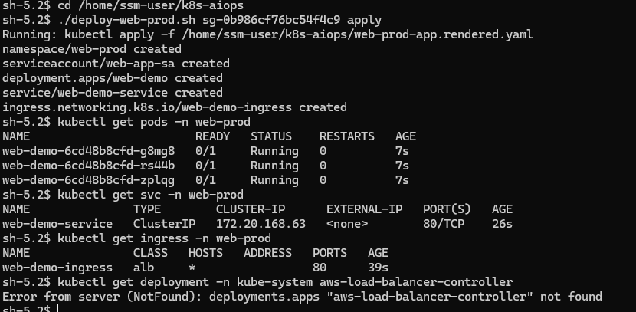
安裝成功後，Ingress 會取得 ALB DNS。
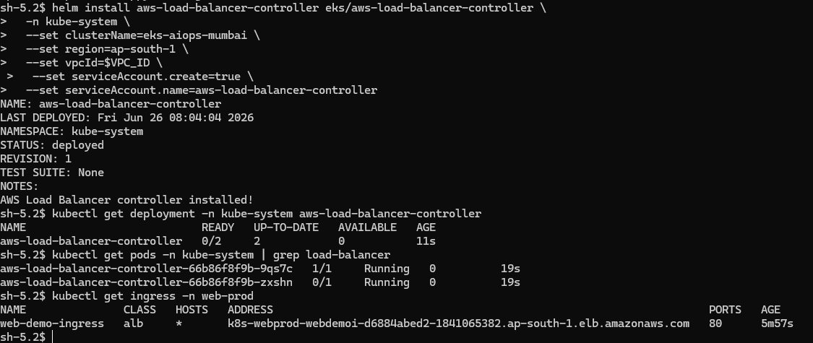

步驟 6：部署 web-demo 測試網站
在 Bastion 建立工作目錄，將 Kubernetes/web-prod-app.yaml 與 Kubernetes/deploy-web-prod.sh 放在同一目錄。從 Stack 02 Outputs 取得 AlbSecurityGroupId 後部署：
cd /home/ssm-user/k8s-aiops
chmod +x deploy-web-prod.sh
./deploy-web-prod.sh <AlbSecurityGroupId> apply
驗證：
kubectl get pods -n web-prod
kubectl get svc -n web-prod
kubectl get ingress -n web-prod
取得 ADDRESS 後，用瀏覽器開啟 http://<ALB-DNS>。看到 nginx 首頁代表 ALB、Ingress、Service、Pod 連線成功。
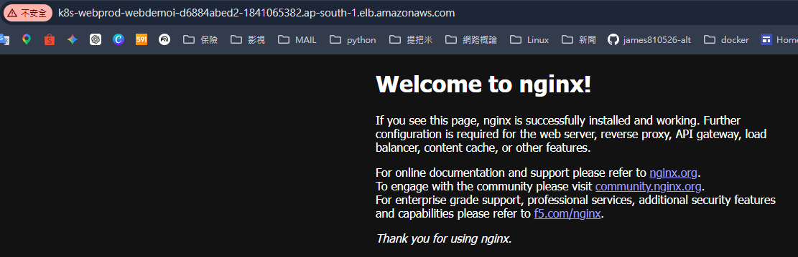

步驟 7：安裝 K8sGPT Operator
helm repo add k8sgpt https://charts.k8sgpt.ai/
helm repo update
helm install k8sgpt-operator k8sgpt/k8sgpt-operator \
--namespace aiops \
--create-namespace
驗證 operator：
kubectl get pods -n aiops
應看到 k8sgpt-operator-controller-manager 為 2/2 Running。

步驟 8：套用 K8sGPT 設定與 Webhook Sink
先到 Stack 08 Outputs 複製 ApiEndpoint，再修改 Kubernetes/k8sgpt-operator-config.yaml 的 Secret URL。
url: "https://<YOUR_API_GATEWAY_ENDPOINT>/webhook?token=eks-aiops-webhook-secret-token"
最新版設定重點如下：
- 使用 Bedrock backend：amazonbedrock
- 模型：anthropic.claude-3-haiku-20240307-v1:0
- 區域：ap-south-1
- 明確指定 image：ghcr.io/k8sgpt-ai/k8sgpt:v0.4.32
- Sink 使用 cloudevents
- 不使用 spec.serviceAccountName，因目前 K8sGPT CRD 不支援此欄位
套用：
kubectl apply -f k8sgpt-operator-config.yaml
kubectl get pods -n aiops
kubectl describe k8sgpt -n aiops k8sgpt-aiops
若出現 strict decoding error: unknown field "spec.serviceAccountName"，請移除 serviceAccountName 欄位後重新 apply。
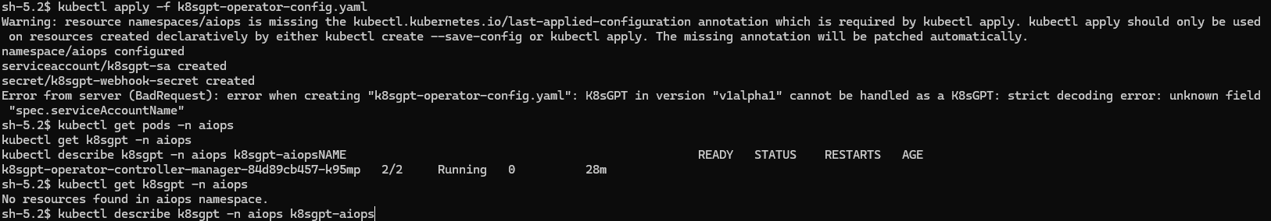

步驟 9：確認 K8sGPT Pod Identity 權限
若 K8sGPT log 出現 AccessDeniedException ... eks-node-role ... bedrock:InvokeModel，代表 Pod 沒有拿到 K8sGPT 專用 IAM Role，而是退回使用 EKS Node Role。
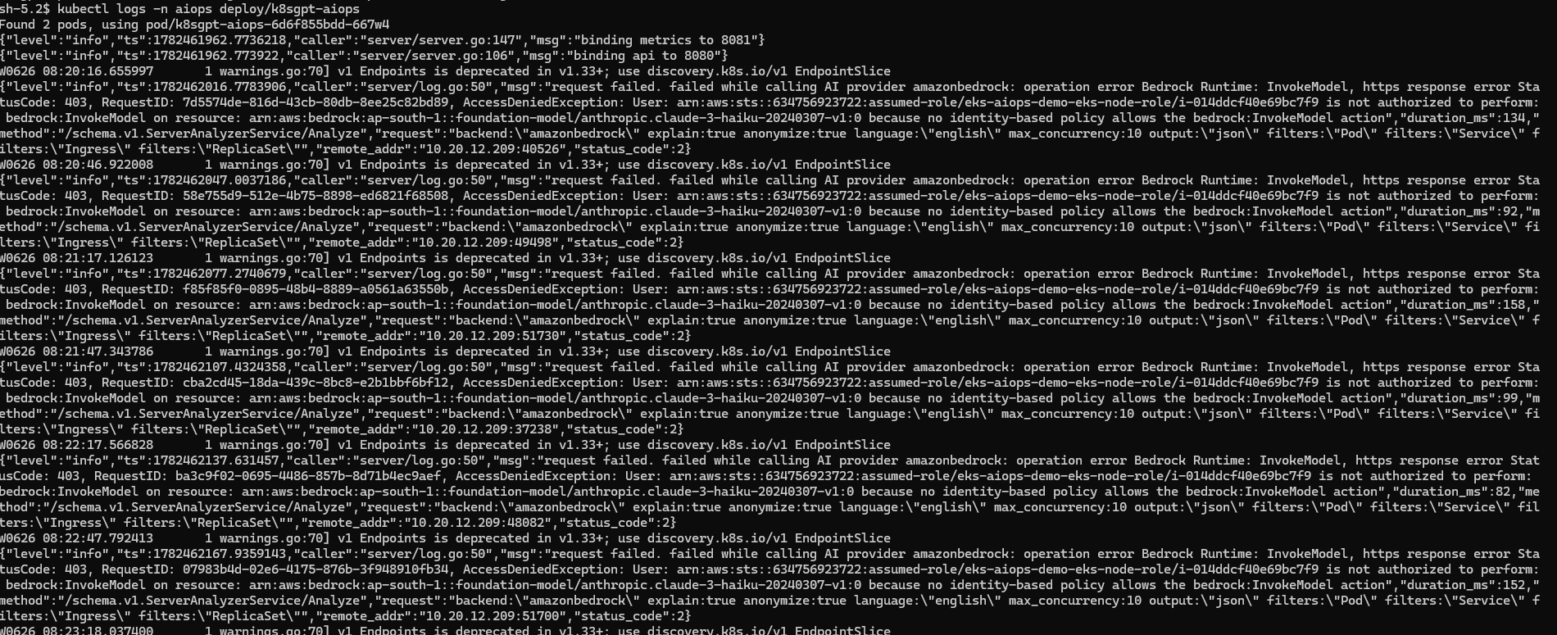
先在 Bastion 查 K8sGPT deployment 實際使用的 ServiceAccount：
SA=$(kubectl get deploy k8sgpt-aiops -n aiops -o jsonpath='{.spec.template.spec.serviceAccountName}')
[ -z "$SA" ] && SA=default
echo $SA
本次實作結果為 k8sgpt-aiops。
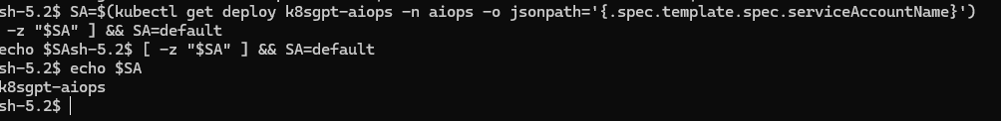
若 Stack07 尚未使用最新版，請在本機 PowerShell 建立 association：
$profile = "nkc201-17-sso"
$region = "ap-south-1"
$cluster = "eks-aiops-mumbai"
$sa = "k8sgpt-aiops"
$roleArn = aws cloudformation describe-stacks `
--stack-name nkc201-17-03-iam-stack `
--region $region `
--profile $profile `
--query "Stacks[0].Outputs[?OutputKey=='K8sGptRoleArn'].OutputValue" `
--output text
aws eks create-pod-identity-association `
--cluster-name $cluster `
--namespace aiops `
--service-account $sa `
--role-arn $roleArn `
--region $region `
--profile $profile
最新版 CloudFormation/nkc201-17-07-access-stack.yaml 已將 K8sGPT Pod Identity 綁定到 aiops/k8sgpt-aiops。

步驟 10：修正 K8sGPT image 版本
若新 Pod 一直重建，狀態是 InvalidImageName，代表 K8sGPT CR 產生的 image 缺少 tag。請確認 CR 中有 repository 與 version。
可在 Bastion 直接 patch 現場資源：
kubectl patch k8sgpt k8sgpt-aiops -n aiops --type=merge \
-p '{"spec":{"repository":"ghcr.io/k8sgpt-ai/k8sgpt","version":"v0.4.32"}}'
kubectl get deploy k8sgpt-aiops -n aiops \
-o jsonpath='{range .spec.template.spec.containers[*]}{.name}{" => "}{.image}{"\n"}{end}'
正常應顯示：
k8sgpt => ghcr.io/k8sgpt-ai/k8sgpt:v0.4.32
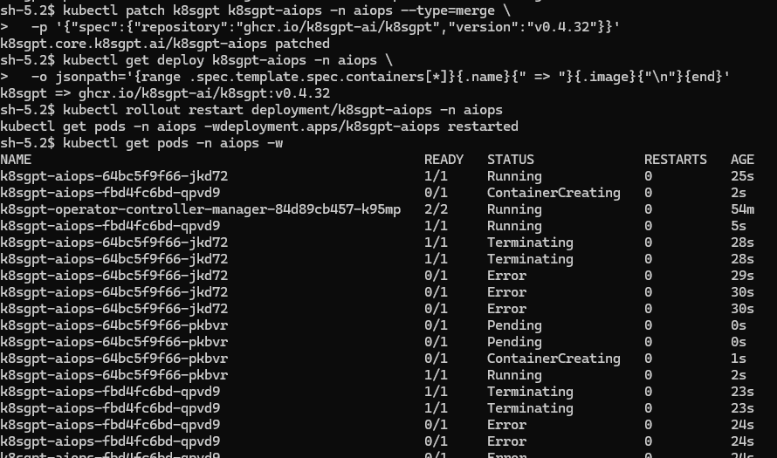

步驟 11：啟用 Bedrock Anthropic Claude 3 Haiku
若 log 出現 Model use case details have not been submitted for this account，代表 AWS 帳號尚未完成 Anthropic 模型使用案例表單。
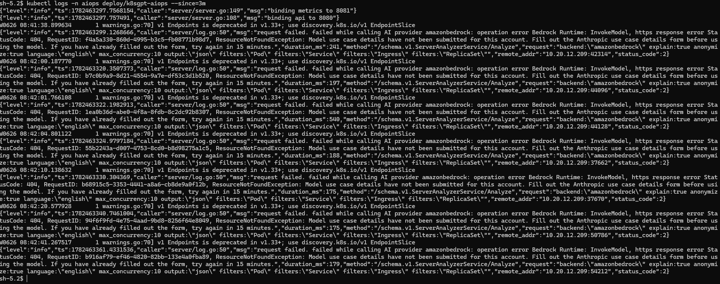
到 AWS Console 切到 ap-south-1，進入 Amazon Bedrock，開啟 Claude 3 Haiku，按 Submit use case details。
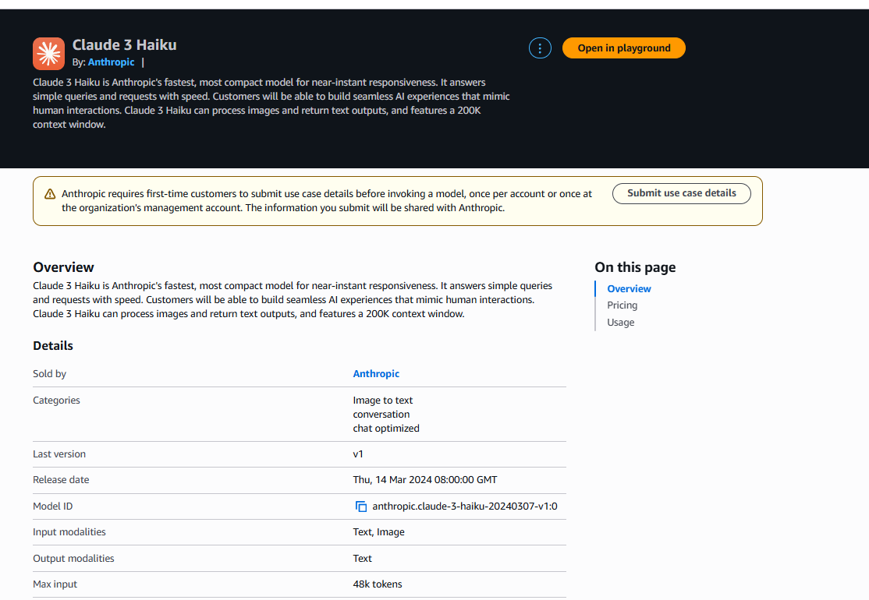
表單可填：
Company name:
NKC201-17 Cloud Engineering Project
Industry:
Education
Intended users:
Internal users
Use case:
Using Claude 3 Haiku on Amazon Bedrock for a student cloud engineering capstone project. The use case is EKS AIOps: analyzing Kubernetes alerts, diagnosing pod, service, and ingress issues, and generating Traditional Chinese remediation suggestions for internal learning and demonstration.
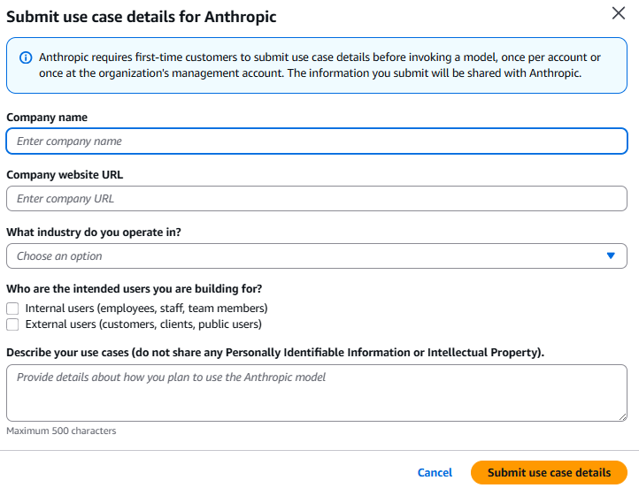
送出後等 2 到 15 分鐘，再回 Bastion 重啟 K8sGPT：
kubectl rollout restart deployment/k8sgpt-aiops -n aiops
kubectl rollout status deployment/k8sgpt-aiops -n aiops
kubectl logs -n aiops deploy/k8sgpt-aiops --since=3m

步驟 12：避免在本機 PowerShell 直接跑 kubectl
若在本機 PowerShell 執行 kubectl 時看到 HTML、Authentication required、/login?from=%2Fapi，代表本機 kubeconfig 沒有正確連到 EKS。這些 Kubernetes 指令請回到 Bastion 的 sh-5.2$ 執行。
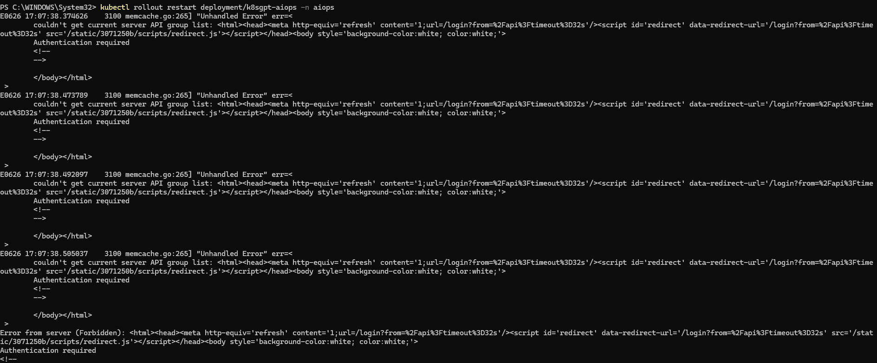

步驟 13：確認 K8sGPT 已產出診斷結果
在 Bastion 執行：
kubectl rollout restart deployment/k8sgpt-aiops -n aiops
kubectl rollout status deployment/k8sgpt-aiops -n aiops
kubectl logs -n aiops deploy/k8sgpt-aiops --since=3m
kubectl get results -n aiops
本次成功產出：
NAME KIND BACKEND
webprodwebdemoingress Ingress amazonbedrock
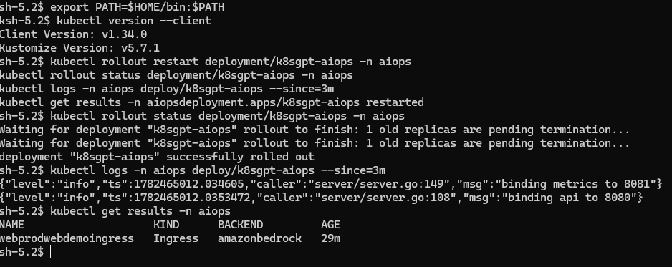
查看內容：
kubectl describe result -n aiops webprodwebdemoingress

步驟 14：修正 IngressClass 診斷結果
K8sGPT 診斷指出 Ingress uses the ingress class alb which does not exist。原因是 web-demo-ingress 使用 ingressClassName: alb，但叢集沒有正式建立 IngressClass 物件。
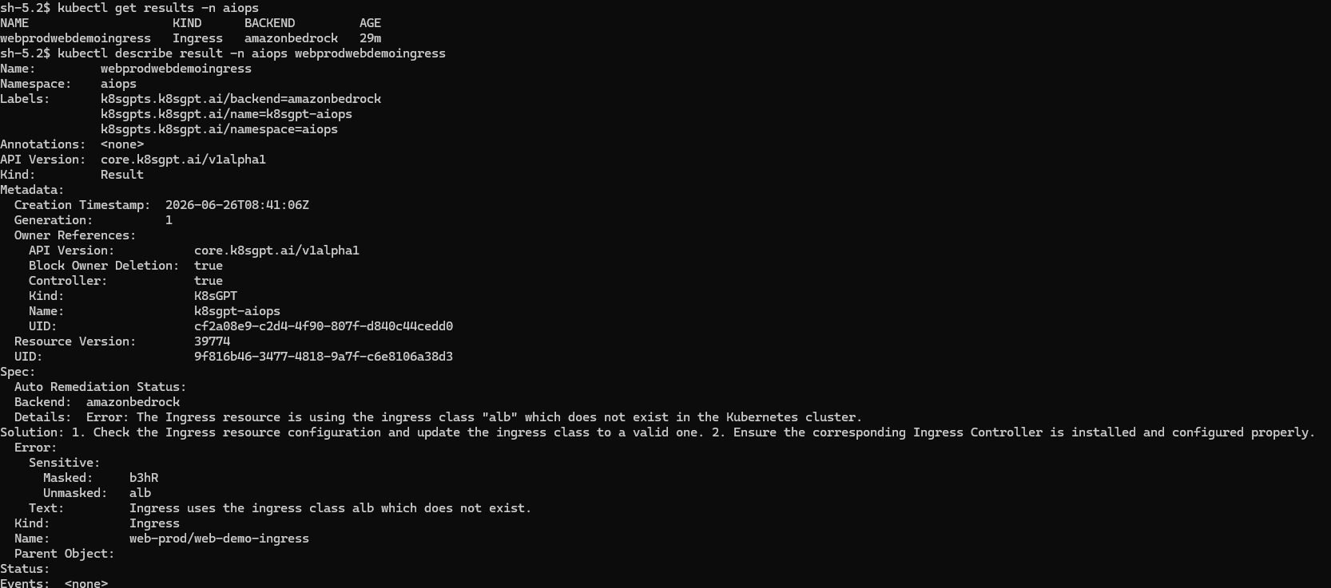
在 Bastion 補上：
kubectl apply -f - <<'EOF'
apiVersion: networking.k8s.io/v1
kind: IngressClass
metadata:
name: alb
spec:
controller: ingress.k8s.aws/alb
EOF
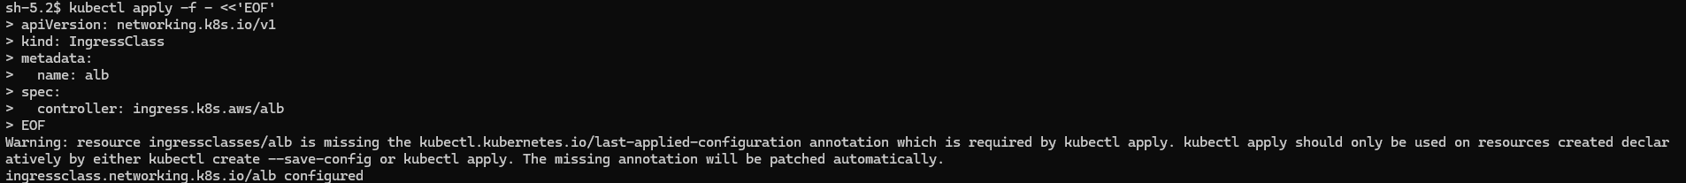
刪掉舊 result，讓 K8sGPT 重新掃描：
kubectl delete result -n aiops webprodwebdemoingress
kubectl rollout restart deployment/k8sgpt-aiops -n aiops
kubectl rollout status deployment/k8sgpt-aiops -n aiops
kubectl get results -n aiops
若顯示 No resources found in aiops namespace.，代表該問題已修復。

最終驗證清單
kubectl get pods -n aiops
kubectl get pods -n web-prod
kubectl get ingress -n web-prod
kubectl logs -n aiops deploy/k8sgpt-aiops --since=5m
kubectl get results -n aiops
通過標準：
- k8sgpt-aiops 為 1/1 Running
- k8sgpt-operator-controller-manager 為 2/2 Running
- web-prod 內 3 個 web-demo Pod 皆為 1/1 Running
- web-demo-ingress 有 ALB DNS
- K8sGPT log 沒有 AccessDenied、InvalidImageName、Model use case details
- kubectl get results -n aiops 無新異常，或只有預期中的測試異常
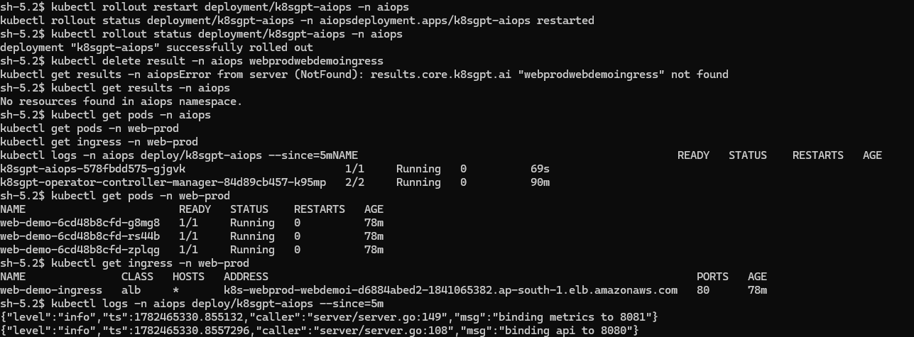

本次除錯摘要
問題 | 看到的現象 | 根因 | 處理方式
SSM 連不上 | TargetNotConnected | CLI 指到錯誤區域或錯誤帳號 | aws ssm start-session 加上 --region ap-south-1 --profile nkc201-17-sso
kubectl 不存在 | sh: kubectl: command not found | Bastion 預設沒有 kubectl | 下載 kubectl 到 $HOME/bin 並 export PATH=$HOME/bin:$PATH
kubectl 權限不足 | cannot list resource "nodes" | EngineerRole 只有命名空間權限 | 部署期間暫時加 EKS ClusterAdmin 或改用命名空間驗證
ALB DNS 不出現 | Ingress 無 ADDRESS | AWS Load Balancer Controller 未安裝 | 使用 Helm 安裝 aws-load-balancer-controller
K8sGPT CR 套用失敗 | unknown field "spec.serviceAccountName" | K8sGPT CRD 不支援該欄位 | 移除 serviceAccountName，使用 Pod Identity association 綁實際 ServiceAccount
Bedrock AccessDenied | log 顯示使用 eks-node-role 呼叫 Bedrock | Pod Identity 綁錯 ServiceAccount | 將 K8sGPT Pod Identity 綁到 aiops/k8sgpt-aiops
K8sGPT Pod 無法啟動 | InvalidImageName | K8sGPT image 缺少 tag | 在 CR 加上 repository 與 version: v0.4.32
Bedrock 模型不可用 | Model use case details have not been submitted | Anthropic use case form 尚未提交 | 到 Bedrock Claude 3 Haiku 頁面提交 use case details
本機 kubectl 顯示 HTML | Authentication required | 本機 kubeconfig 未配好 | Kubernetes 操作改在 Bastion 執行
K8sGPT 報 IngressClass | ingress class alb does not exist | 缺少 IngressClass/alb 物件 | 建立 IngressClass，controller 為 ingress.k8s.aws/alb

